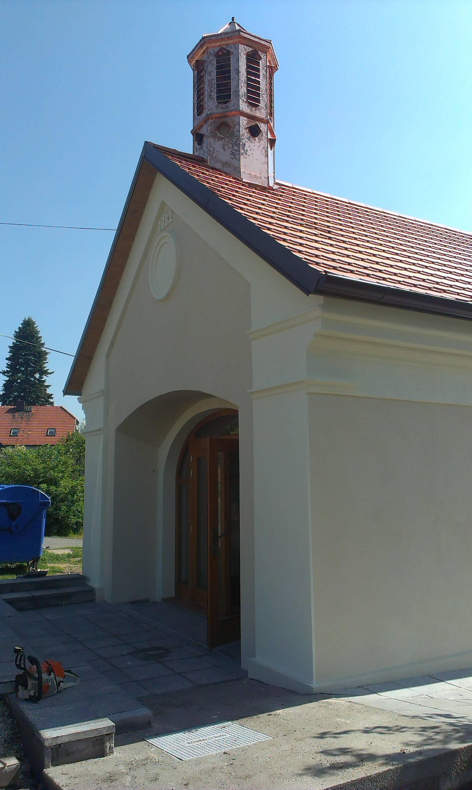

**Mše svatá v Jílovišti**.

V sobotu 14. října 2017

od 18:00 hodin

celebruje P. Jan Dlouhý

v kapličce sv. Floriána

na ulici Pražská